 | LYCEE DES METIERS DU BATIMENT ET DE L’ENERGETIQUE | 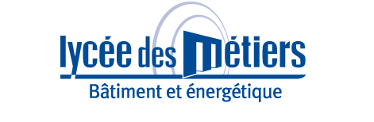
 | RECAPITULATIF ENREGISTREMENTS | ID : 04
Critère
☐C01-Organisation et Pilotage ☐C02-Parcours décrochages ☐C03-Partenariats
☐C04-Prevention sécurité ☐C05-Ouverture culturelle ☒C06-Communication
Item : 06
Les actions de promotion des formations sont organisées tout au long de l'année. Elles intègrent les problématiques de recrutement de certaines formations.
Enregistrements

Année Scolaire | Libellé | Lien
06/01/2019 | MAJ de la présentation de la voie professionnelle sur le bassin de Rennes | 2019-01-06_MAJ_PRESENTATION_VP_BASSIN.pdf
06/01/2019 | Le diaporama de présentation de la voie professionnelle du bassin de Rennes | 2019-01-08_PRES_VP_BASSIN.pdf
16/01/19 | Version 1 de la plaquette de présentation de la voie professionnelle sur le bassin de Rennes | 2019-01-16-DEPLIANT_VP_BASSIN_01.pdf
16/01/19 | Version 2 de la plaquette de présentation de la voie professionnelle sur le bassin de Rennes | 2019-01-16-DEPLIANT_VP_BASSIN_02.pdf

